* **Allgemeines**

[Alles einklappen](https://elearning.edu.szf.at/course/view.php?id=2870)

* + Sie **verwenden Transkationen**um **Aktionsabfragen, die Manipulationen an Daten bewirken,  besser durchführen**zu **können**, mehrere **Abfragen**zu **bündeln,** diese **zu kontrollieren**undgegebenenfalls diese auch **widerrufen**zu **können**, damit die **Datenkonsistenz** **erhalten**bleibt.
  + In dieser Lerneinheit werden Sie sich folgende Kompetenzen erarbeiten:
    - Sie bündeln Tabellenänderungen.
    - Sie sichern den Ablauf von Transaktionen.
    - Sie machen durchgeführte Transaktionen rückgängig.

**Damit werden Sie folgendes Ziel erreichen:**

* + - Sie automatisieren und kontrollieren Änderungen in einer Datenbank.

**Zeit für diese Einheit ca. 3 Unterrichtseinheiten**

* + **Information**

**Transaktionen**sind in Datenbanken eine **Möglichkeit**, um eine **Gruppe**von **Datenbank- Operationen** als **eine einzelne, atomare Einheit zu behandeln**. Eine **Transaktion**besteht aus einer oder **mehreren Datenbank**-**Operationen**, die als eine **Einheit ausgeführt**werden müssen, um einen **konsistenten Zustand**der **Datenbank**zu **erhalten**.

Ein typisches **Beispiel**für eine Transaktion ist eine **Banküberweisung**.

Wenn eine Überweisung getätigt wird, müssen mehrere Schritte ausgeführt werden:

* + - Überprüfung des Kontostands
    - Abzug des Überweisungsbetrags vom Senderkonto
    - Hinzufügen des Betrags zum Empfängerkonto.

Wenn **eine dieser Operationen fehlschlägt**, z.B. aufgrund von unzureichenden Kontoguthaben, **muss**die **gesamte Transaktion rückgängig**gemacht werden, um einen konsistenten Zustand der Datenbank zu erhalten.

**Transaktionen stellen sicher**, dass die **Datenbank**in einem **konsistenten Zustand**bleibt, **auch wenn mehrere Benutzer gleichzeitig** auf die **Datenbank zugreifen und Änderungen durchführen.**Ohne Transaktionen würde es schwierig sein, die Integrität der Datenbank zu gewährleisten und Fehler zu vermeiden.

COMMIT und ROLLBACK sind beides Begriffe, die im Zusammenhang mit Transaktionen in Datenbanken verwendet werden.

**COMMIT:**  
Eine COMMIT-Anweisung wird verwendet, um eine Transaktion abzuschließen und alle Änderungen, die in der Transaktion vorgenommen wurden, dauerhaft in der Datenbank zu speichern. Wenn eine Transaktion erfolgreich ist und alle Datenbank-Operationen in der Transaktion ausgeführt wurden, kann sie mit einer COMMIT-Anweisung abgeschlossen werden. Dadurch werden die vorgenommenen Änderungen dauerhaft in der Datenbank gespeichert.

**ROLLBACK:**  
Eine ROLLBACK-Anweisung wird verwendet, um eine Transaktion rückgängig zu machen und alle Änderungen, die in der Transaktion vorgenommen wurden, zu verwerfen. Wenn eine Datenbank-Operation in einer Transaktion fehlschlägt oder nicht ausgeführt werden kann, kann die Transaktion mit einer ROLLBACK-Anweisung rückgängig gemacht werden, um den vorherigen Zustand der Datenbank wiederherzustellen. Dadurch wird sichergestellt, dass die Datenbank in einem konsistenten Zustand bleibt und dass Änderungen, die nicht vollständig oder korrekt waren, verworfen werden.

Die Verwendung von COMMIT- und ROLLBACK-Anweisungen ist wichtig, um die Integrität und Konsistenz von Daten in einer Datenbank sicherzustellen. Wenn Transaktionen nicht korrekt ausgeführt werden, können Fehler in der Datenbank auftreten, die schwer zu beheben sind. Daher sollten COMMIT- und ROLLBACK-Anweisungen immer sorgfältig und bedacht eingesetzt werden.

Sie beschäftigen sich mit Fragen wie:

* + - **Warum sind Transaktionen so wichtig?**
    - **Was ist Rollback?**
    - **Warum ist iost notwendig manche Aktionsabfragen zu bündeln und kontrollieren zu können!**
    - **... und vieles mehr 🙂**

Bei Fragen wenden Sie sich wie immer an Ihre **Trainer*innen**.

Ich wünsche Ihnen für diese Einheit viel Spaß und freue mich auf eine gute Zusammenarbeit. 👍

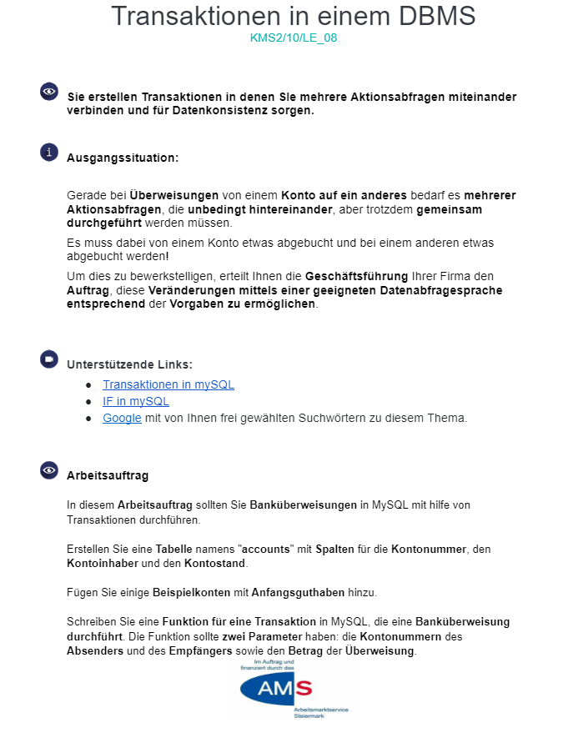

Vytvárate transakcie, v ktorých kombinujete viaceré požiadavky na akcie a zaisťujete konzistenciu údajov.

Situácia: Pri prevodoch z jedného účtu na druhý sú potrebné viaceré požiadavky na akcie, ktoré musia byť vykonané za sebou, ale stále spoločne. Musí byť niečo stiahnuté z jedného účtu a niečo pridané na druhý! Na dosiahnutie tohto cieľa vám vedenie vašej firmy zadalo úlohu vykonať tieto zmeny pomocou vhodného jazyka na dopytovanie dát podľa špecifikácií.

Podporné odkazy:

* Transakcie v mySQL
* IF v mySQL
* Google s kľúčovými slovami, ktoré si zvolíte na túto tému.

Úloha: V tejto úlohe by ste mali vykonávať bankové prevody v MySQL pomocou transakcií. Vytvorte tabuľku s názvom "accounts" s stĺpcami pre číslo účtu, majiteľa účtu a zostatok na účte. Pridajte niektoré príkladové účty s počiatočným zostatkom. Napíšte funkciu pre transakciu v MySQL, ktorá vykonáva bankový prevod. Funkcia by mala mať dva parametre: čísla účtu odosielateľa a príjemcu a sumu prevodu. Skontrolujte, či zostatok na účte odosielateľa je pozitívny po prevode. Ak nie je, transakcia by mala byť zrušená.

Testujte funkciu s rôznymi účtami a sumami prevodov, aby ste sa uistili, že funguje správne.

